**Лабораторная работа № 2.1**

Шеховцова Е. Г. Группа 1.2

**Компьютерная алгебра**  — научная область, которая относится к исследованию и разработке [алгоритмов](https://ru.qwe.wiki/wiki/Algorithm) и [программного обеспечения](https://ru.qwe.wiki/wiki/Software) для манипулирования [математическими выражениями](https://ru.qwe.wiki/wiki/Expression_(mathematics)) и другими объектами.

**Компьютерная алгебра** — область математики, лежащая на стыке алгебры и вычислительных методов. Для нее, как и для любой области, лежащей на стыке различных наук, трудно определить четкие границы.

**Компьютерная алгебра** — область математики, лежащая на стыке алгебры и вычислительных методов.

Виды математических объектов компьютерной алгебры:

* алгебраические выражения
* ряды
* уравнения
* векторы
* матрицы

**Алгебраическая функция** — элементарная функция, которая в окрестности каждой точки области определения может быть неявно задана с помощью алгебраического уравнения.

Классификация алгебраических функций:

* основные элементарные,
* элементарные
* неэлементарные

Основными элементарными функцияминазываются следующие функции:

* постоянная функция y=cost;
* степенная функция y=xn;
* показательная функция 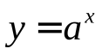, где*a* > 0,*a* ≠ 1;
* логарифмическая функция https://studfile.net/html/2706/237/html_VzTWiGMIY5.weYa/img-V_RlwY.png, где*a* > 0,*a* ≠ 1;
* тригонометрические функции ;
* обратные тригонометрические функции https://studfile.net/html/2706/237/html_VzTWiGMIY5.weYa/img-7ehcnR.png, https://studfile.net/html/2706/237/html_VzTWiGMIY5.weYa/img-VWHmMf.pnghttps://studfile.net/html/2706/237/html_VzTWiGMIY5.weYa/img-1m6i2p.png;
* гиперболические функции .

Элементарной функцией называется функция, которая записывается одной формулой вида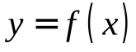, где справа стоящее выражение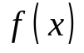составлено из основных элементарных функций и чисел при помощи конечного числа операций сложения, вычитания, умножения, деления и суперпозиции функций.

Неэлементарной функциейназывается функция, которая не относится к элементарным; например, если она не записывается одной формулой или содержит бесконечное число арифметических операций.

**Формы представления матриц**

Различают две формы представления матриц:

Двумерный массив:

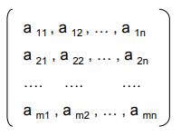

Список списков:



Для представления матриц обычно используется плотное представление (т.е. хранятся все элементы матриц, включая нулевые).

В некоторых особых случаях для матриц специального вида (диагональных, ленточных и т.п.) применяется разреженное представление. В случае использования разреженного представления требуются специальные алгоритмы преобразований матриц.

**Диагональная матрица**

Квадратная матрица называется диагональной, если элементы, расположенные вне главной диагонали равны нулю. Пример диагональной матрицы:

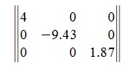

**Единичная матрица**

Квадратную матрицу n-го порядка, у которой на главной диагонали стоят единицы, а все остальные элементы равны нулю, называется **единичной матрицей** и обозначается через E или En, где n - порядок матрицы. Единичная матрица порядка 3 имеет следующий вид:

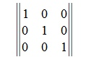

**Верхняя треугольная матрица**

Квадратная матрица ||aij|| порядка n×n называется**верхней треугольной** матрицей, если равны нулю все элементы матрицы, расположенные под главной диагональю, т.е. aij=0, при всех i>j .

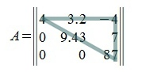

**Нижняя треугольная матрица**

Квадратная матрица ||aij|| порядка n×n называется **нижней треугольной** матрицей, если равны нулю все элементы матрицы, расположенные над главной диагональю, т.е. aij=0, при всех i<j.

